【巩固练习】
一、选择题
1．（2016春•宝山区校级月考）下列方程中，是二次方程的有（ ）
A．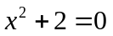 B．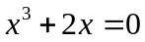 C．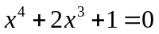 D．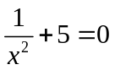
2．（2015•虹口区一模）下列方程组中，二元二次方程组是（ ）
A．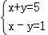 B．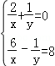
C．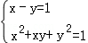 D．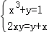
3. 已知下列四对数值是方程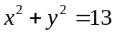的解是（ ）.
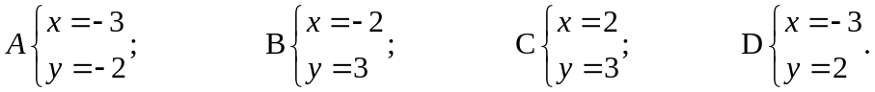
4．已知下列四对数值是方程组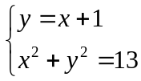的解是（ ）.
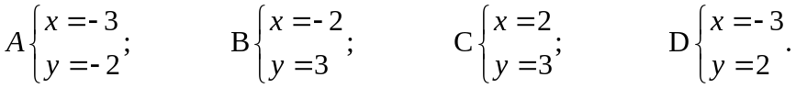
5．方程组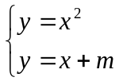有两组不同的实数解，则（ ）
A、≥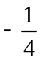 B、＞ C、＜＜ D、以上答案都不对
6．方程组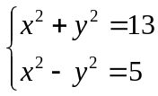的解有（ ）组.
A. 1 B. 2 C. 3 D. 4
二、填空题
7．二元二次方程2x2+3xy－6y2+x－4y=3中，二次项是 ，一次项是 ，常数项是_______________.
8. 解方程组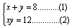 的解为 .
9．（杨浦区校级期中）方程组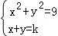有实数解，则实数k的取值范围为 ．
10．解方程组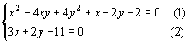 的解为 .
11．已知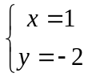是方程组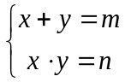的一个解，那么这个方程组的另一个解是 .
三、解答题
12.（2016·徐汇区二模） 解方程组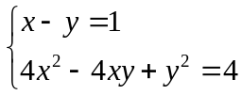.
13.（上海模拟）解方程组 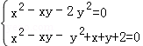．

14.某起重机厂四月份生产A型起重机25台,B型起重机若干台.从五月份起, A型起重机月增长率相同,B型起重机每月增加3台.已知五月份生产的A型起重机是B型起重机的2倍,六月份A、 B型起重机共生产54台.求四月份生产B型起重机的台数和从五月份起A型起重机的月增长率.

15.某商场计划销售一批运动衣,能获得利润12000元.经过市场调查后,进行促销活动,由于降低售价,每套运动衣少获利润10元,但可多销售400套,结果总利润比计划多4000元.求实际销售运动衣多少套?每套运动衣实际利润是多少元?

【答案与解析】
1．【答案】A；
【解析】解：是一元二次方程；是三次方程；是四次方程；
是分式方程．
故选A．
2. 【答案】C；
【解析】解：A项为二元一次方程组，故本选项错误，
B项为二元一次分式方程组，故本选项错误，
C项得第二个方程为二元一次方程，故为二元二次方程组，故本选项正确，
D项中未知数的最高次项为3次，故不为二元二次方程，故本选线错误．
故选择C．
3.【答案】A,B,C,D；
4.【答案】A,C；
5.【答案】B；
【解析】方程组有两组不同的实数解，两个方程消去y得，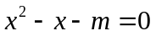，需要△＞0，即1+4m＞0，所以＞.
6.【答案】D.
7．【答案】2x，3xy，－6y； x，－4y； －3.
8.【解析】由(1)得y=8-x..............(3)
把(3)代入(2)，整理得x²-8x+12=0.
解得x₁=2, x₂=6.
把x₁=2代入(3)，得y₁=6.
把x₂=6代入(3)，得y₂=2.
所以原方程组的解是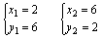.
9．【答案】﹣3≤k≤3；
【解析】解：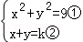
由②得：x=k﹣y③，
把③代入①得：（k﹣y）²+y²=9，
即2y²﹣2ky+（k²﹣9）=0④，
∵方程组有实数解，
∴方程④有实数解，
∴△=（﹣2k）²﹣4×2×（k²﹣9）=﹣4k²+72≥0，
解得：﹣3≤k≤3，
故答案为：﹣3≤k≤3．

10．【解析】(用代入法)
由②得:y=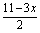③
把③代入①得: x²-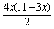+4()²+x-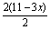-2=0.
整理得:4x²-21x+27=0
∴x₁=3 x₂=.
把x=3代入③ 得:y=1
把x=代入④ 得:y=.
∴原方程组的解为: 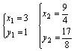
11.【答案】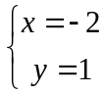.
【解析】将代入原方程组求得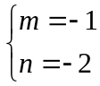，所以原方程组是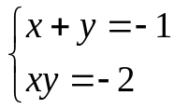，再解此方程组即可.
12.【答案与解析】
解：由①得：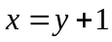③，
把③代入②得：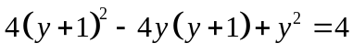
整理得：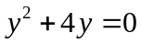
解得：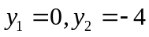
把的值分别代入③得：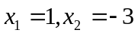
故原方程组的解为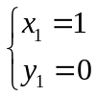，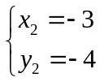.
13.【答案与解析】
解：由（1）得（x+y）（x﹣2y）=0，
∴x=﹣y或x=2y，
当x=﹣y时，代入（2），并整理得y²+2=0．无解，
当x=2y时，代入（2），并整理，得y²+3y+2=0，
解得y₁=﹣1，y₂=﹣2．（2分）
分别代入x=2y，得x₁=﹣2，x₂=﹣4，
∴原方程组的解为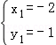，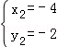．
14.【答案与解析】
解：设四月份生产B型起重机X台,从五月份起A型起重机的月增长率为y.
根据题意 ，可列方程组
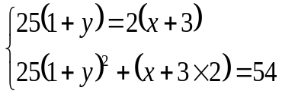
解得：x=12,y=0.2.
答：四月份生产B型起重机12台,从五月份起A型起重机的月增长率为20％.

15.【答案与解析】
解：设实际销售运动衣X套,实际每套运动衣的利润是y元.
根据题意 ，可列方程组
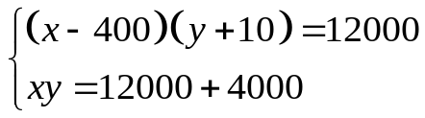
解得：x=800,y=20.
答：实际销售运动衣800套,实际每套运动衣的利润是20元.

